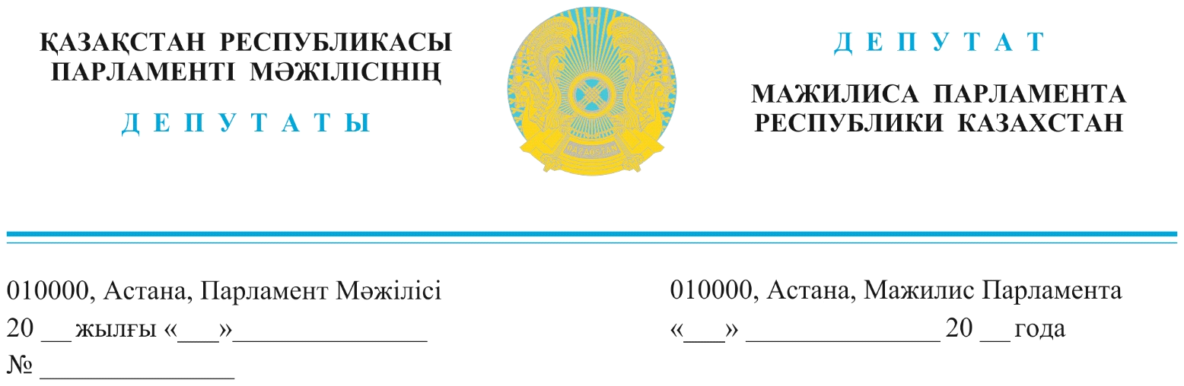
2024 жылғы 12 маусымда жарияланды
Қазақстан Республикасы Премьер-Министрінің орынбасары
Т. Дүйсеноваға

ДЕПУТАТТЫҚ САУАЛ

Құрметті Тамара Босымбекқызы!

Соңғы уақытта «Болашақ» бағдарламасына байланысты кейбір пікірлерге сүйене отырып, «Бағдарламаны жабу керек!» - деген сыңайда ұсыныстардың қызу талқыланып жатқандығын көрудеміз.
Менің ойымша, бір-екі адамның жағымсыз әрекеттерінен, мыңдаған адамға жол ашқан бірегей мемлекеттік бағдарламаны жабу деген дұрыс емес.
Осы күнге дейін Болашақ бағдарламасы бойынша 12 мыңнан астам маман даярланды. Олар рейтингі жоғары оқу орындарының ғылыми дәрежесін алды, әлемнің жетекші компаниялары мен университеттерінде ғылыми және өндірістік тағылымдамалардан өтті.
Бағдарлама арқасында ауыл жастарына, мемлекеттік қызметшілерге, ғылыми және педагогикалық қызметкерлерге әлемнің ең мықты университеттерінде білім алуға зор мүмкіндік берілді.
Осыдан отыз жыл бұрын бастау алған жоба «мемлекетті білікті кадрлармен қамту тұрғысында аса қажет» - десем, қателеспеймін.
Бүгінде Болашақ түлектері Президент аппаратынан бастап, барлық маңызды мекемелер мен ұлттық компанияларда қызмет етіп жүр. Жалпы алғанда республиканың барлық саласында қызмет етіп жатыр. Өңірлерде де.
Одан бөлек, бағдарлама бойынша оқып келген, тағылымдамадан өткен түлектер әр түрлі салада еңбек етіп жатыр. Мәселен, «Болашақ» бағдарламасының түлегі, нейрохирург Мыңжылқы Бердіқожаев мидың тамырларына жоғары технологиялық ота жасайтын санаулы дәрігердің бірі. Ол осы уақытқа дейін 6000-нан астам ота жасады.
Сонымен қатар Медет Маханбет 70-тен астам бірегей уникалды операцияны жаңа әдіспен құлақ қалқанын қалпына келтірген.
Бұл бір ғана медицина саласындағы оң тәжірибе. Басқа салаларда да мұндай жетіске жеткен біліктілігі жоғары мамандар жетерлік.
Жоғарыда айтылғандарды ескере отырып, Үкіметтен келесі шараларды қолға алуды ұсынамын:
1. Болашақ бағдарламасы көптеген Заң аясындағы актілермен реттелгендіктен, ол өз кезегінде құқықтық қиындықтар туындатуда. Сондықтан, Болашақ бағдарламасының құқықтық мәртебесін арнайы Заң аясында Үкімет бекітуі тиіс.
2. Шетелде қорғалған диссертациялардың электронды банкін жасақтау қажет. Бұл ғылыми жұмыстардың ашықтығын қамтамасыз етеді.
3. Тиісті мемлекеттік орган стипендианттарға ел экономикасына қажетті тақырып бойынша ғылыми жұмысын жазуға тапсырыс беруі қажет және оған кураторлық жасауы керек.
4. Оқуға құжат тапсыруды, кепілдікке қойылатын мүліктерді тіркеуді, тіркеуден шығаруды цифрландыру қажет. Бұл өз кезегінде ашықтықты қамтамасыз етеді.
Қорыта келе, болашақ ұрпақ пен білімді жастар үшін аса маңызды бағдарламаны жан-жақты жетілдіру мен оның маңыздылығын арттыру мақсатында ақпараттық-насихаттау жұмыстарын кеңінен жүргізу керек.
Білімге құштар жастардың мүмкіндігіне қол сұғу – ол болашаққа балта шабумен тең!

«AMANAT» партиясы
фракциясының мүшелері Б. Керімбек
К. Авершин
Т. Адамбеков
М. Әбенов
М. Башимов
С. Нұртаза
М. Рожин
«Respublica» партиясы
фракциясының мүшесі Н. Тау

Жеке мандатты депутат Е. Әбіл

